4º de PRIMARIA
ULTIMA SEMANA DE CURSO!
VAMOS A PRACTICAR UN POUCO O VOCABULARIO DOS TEMAS QUE NON DEMOS.
UNIT 5: AT THE CINEMA
A FANTASY FILM | A COMEDY | A SCARY FILM | AN ADVENTURE FILM
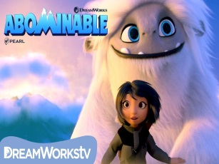 | 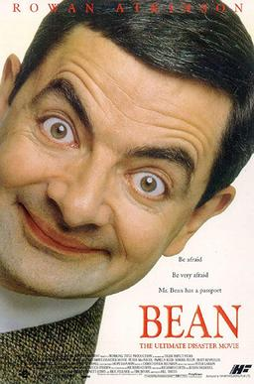 | 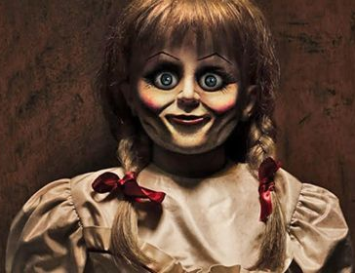
A WILDLIFE FILM | A CARTOON | A MUSICAL | A SCIENCE FICTION FILM
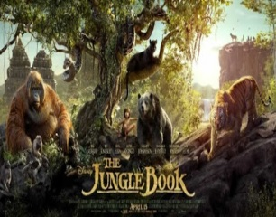 | 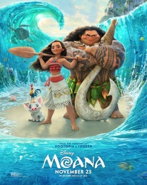

You can lean this vocabulary in Oxford Learning Zone:
https://elt.oup.com/student/amazingrooftops/?cc=global&selLanguage=en
And you can learn the pronunciation of the words if you write the word in the following online dictionary.
https://www.wordreference.com/
Por exemplo, si queredes escoitar a pronuncia do nome “scary” escribidelo na barra e despois dadeslle ao altavoz.
TAMEN APRENDEREDES A DECIR O QUE QUERES OU NON QUERES VER, E O QUE QUEREN VER OU NON QUEREN EL OU ELA. AQUÍ TEDES UN CADRO COA EXPLICACIÓN.
WHAT | DO | YOU | WANT TO WATCH? | QUÉ QUERES VER TI?
 | DOES | HE  SHE |  | QUÉ QUERE VER EL?  QUÉ QUERE VER ELA?

I | WANT | TO | WATCH | A SCARY FILM.  A SCIENCE FICTION FILM.  A COMEDY
 | DON’T WANT
EU QUERO VER UNHA PELI DE TERROR.
EU NON QUERO VER UNHA COMEDIA.

HE  SHE | WANTS | TO | WATCH | A SCARY FILM.  A SCIENCE FICTION FILM.  A COMEDY
 | DOESN’T WANT
EL QUERE/NON QUERE VER UNHA PELI DE TERROR.
ELA QUERE/NON QUERE VER UNHA PELI DE CIENCIA FICCIÓN.

Para practicar un pouco este novo vocabulario (a parte das cancions e das historias que podedes ver na páxina de Oxford) imos facer unhas fichas interactivas. Tedes que facer igual que as semanas anteriores: copiar os enlaces e unha vez terminedes darlle a TERMINADO e elexir a opción “Enviar mis respuestas al profesor”. Despois poñedes nome, curso e materia e enviades ao meu correo electrónico cristina.curras@edu.xunta.es
ACTIVITY
https://es.liveworksheets.com/worksheets/en/English_as_a_Second_Language_(ESL)/Films_-_movies/Types_of_films-1_ph30304rx
THIS IS/THAT IS/THESE ARE/THOSE ARE
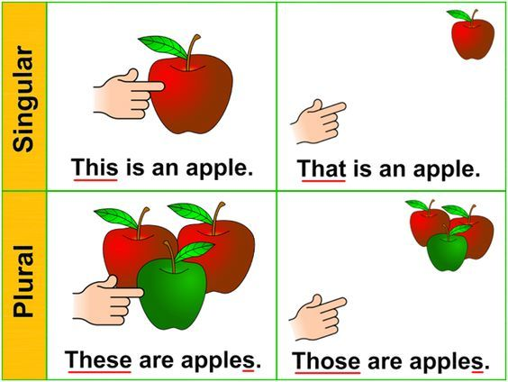(ESTE, ESE, AQUEL, AQUELES)
ACTIVITY
https://es.liveworksheets.com/worksheets/en/English_as_a_Second_Language_(ESL)/Demonstratives/This,_that,_these,_those_uo6070ho

UNIT 6: IN THE COMMUNITY GARDEN
A BUTTERFLY | A BEE | A LADYBIRD | A WORM
A SPIDER | A SNAIL | AN ANT | A GRASSHOPPER
YOU CAN SEE SOME OF THESE BUGS IN THE FOLLOWING VIDEOS:
https://www.youtube.com/watch?v=tksBMUzZUAs
https://www.youtube.com/watch?v=ClT6JVCnQEo
REMEMBER:
WHAT’S AN INSECT?
Most insects have five basic physical characteristics:
Insects have what we call an exoskeleton or a hard, shell-like covering on the outside of its body.
Insects have three main body parts: head, thorax, and abdomen.
Insects have a pair of antennae on top of their heads.
Insects have six legs. They use the legs for walking, but sometimes an insect may have a pair of legs that are specially designed for jumping.
Insects have four wings.

ACTIVITY:
https://es.liveworksheets.com/iq675343vg
THAT’S ALL!
HAVE GOOD SUMMER HOLIDAYS!!!
SEE YOU IN SEPTEMBER!

